ТЕХНИЧЕСКОЕ ЗАДАНИЕ

BomberMan (Maze)

Демидов Владимир Юрьевич 8-914-131-9626

**Содержание**

**1. Введение**………………………………………………………………………….………….**1**

**1.1 Назначение**………..……………………………………………………………..**1**

**1.2. Область действия**…………………………………………………………….**1**

**1.3. Определения, акронимы и сокращения**……………………….**1**

**1.4. Ссылки**………………………………………………………………………………**2**

**1.5. Краткий обзор**………………………………………………………..………..**2**

**2. Общее описание**………………………………………………………………………….**3**

**2.1. Взаимодействие игры с другими компонентами**…………**3**

**2.2. Функции и задачи игры, цель игры**……………………………….**3**

**2.3. Характеристики пользователя и разработчика в игре**….**4**

**3. Детальные требования**……………………………………………………………...**5**

**3.1. Требования к составу и параметрам тех.средств**………..**5**

**3.2. Требования к программной совместимости**………………**5**

**Приложения**………………………………………………………………………………..**6**

**1. Введение**

Данный раздел дает общее представление и понятия, встречающиеся в документации.

**1.1. Назначение**

Назначением этого документа является подача детального описания и требований для игры “BomberMan” (Maze). Этот документ описывает цели и назначения игры, а также предоставляет пример содержания игры, способов взаимодействия с игрой и дает общую историю игры.

**1.2. Область действия**

“BomberMan” это компьютерная игра в жанре Лабиринт (Maze. Данная игра, как тема для курсовой работы, создана в целях обучения создания компьютерных программ и не несет за собой коммерческих целей. Данная игра не является частью одноименной серии игр BomberMan а является воссозданной по игре детства копией игры. Игра бесплатна и доступна в открытом доступе для пользователей интернета.

**1.3. Определения, акронимы и сокращения**

|  |  |
| --- | --- |
| **Термин** | **Определение** |
| Пользователь | Человек, взаимодействующий с игрой |
| Разработчик | Человек, ведущий разработку и обновления игры |
| ГГ | Главный герой |
| Мобы | Враждебные по отношению к ГГ персонажи |
| Босс | Главный Антагонист ГГ, последний враг в игре. |
| Читы | Возможности, недоступные Пользователям. Для тестирования. |

**1.4. Ссылки**

[1] Серии игр BomberMan, википедия, интернет – публичный доступ <https://en.wikipedia.org/wiki/Bomberman>

[2] Жанр Лабиринт, википедия, интернет – публичный доступ <https://ru.wikipedia.org/wiki/%D0%9B%D0%B0%D0%B1%D0%B8%D1%80%D0%B8%D0%BD%D1%82_(%D0%B6%D0%B0%D0%BD%D1%80)>

**1.5. Краткий обзор**

Остальная часть документа содержит две главы. Вторая глава предоставляет детальное описание функционала системы, общее описание самой игры, ее содержание и цель игры. Третья глава содержит системные требования для игры, а также общее описание требуемых для совместимости программ. В разделе Приложений также предоставлен схематичный рисунок игры, как Разработчик видит игру в завершенном виде.

**2. Общее описание**

Этот раздел дает общее описание и представление игры как системы, по порядку будет описано как она функционирует, а также описывает цель игры и геймплейную часть.

**2.1. Взаимодействие игры с другими компонентами**

В игре BomberMan взаимодействие с игрой происходит при помощи клавиатуры:

W – Движение вперед

S – Движение назад

A – Движение влево

D – Движение вправо

Стрелка влево – спец. Возможности (бонусы)

Стрелка вправо – Положить бомбу

Вывод информации производится на монитор.

**2.2. Функции и задачи игры, цель игры**

“BomberMan” – игра в жанре Лабиринт, характеризующийся тем что успех игрока определяется в основном навигацией и ориентацией в лабиринте. Сама игра не является лабиринтом, но ее стиль соответствует именно этому жанру. Игра предназначена для развлечения и проведения свободного досуга.

В игре вы – ГГ, вы разбились на своей тарелке на неизвестной планете. Ваша задача пройти несколько уровней по планете и убить босса, чтобы починить свою тарелку и вернутся в космос.

В игре будут около 10 разных уровней-островков, на каждом свои уникальные Мобы и у каждого из них уникальная внешность и способности, с каждым нужно бороться другим способом: одного можно взорвать, в то время как другие мобы защищены спереди и взорвать их можно только сбоку или сзади, а некоторые мобы вообще могут дышать огнем и убить ГГ, или даже взорвать бомбу ГГ и в результате тоже убить его.

Босс – самый сложный моб, одолеть которого сложнее всего.

По мере прохождения, разрушая блоки есть вероятность что с них выпадет бонус, как например увеличение скорости, увеличение радиуса взрыва, и даже возможность подрывать бомбы по нажатию клавиши.

У ГГ всего три жизни, но если он умрет, то нужно начинать уровень сначала, бонусы при этом сохраняются. Если главный герой умрет три раза, то есть возможность продолжить игру, но все бонусы будут потеряны. ГГ умирает при получении любого урона.

Каждый уровень – небольшой островок в виде лабиринта, отделенного от остальных островков водой, лавой или другой преградой (стеной или камнями, и.т.п.) для переходя на следующий островок необходимо зачистить данный островок и найти портал для телепортации на следующий.

**2.3. Характеристики пользователя и разработчика в игре**

Игру “BomberMan” можно запустить с компьютера, ограничение по возрасту 12+.

Для Пользователей доступна только геймплейная часть.

Для Разработчика доступны геймплейная часть, а также код игры и возможности для тестирования (читы)

**3. Детальные требования**

В этом разделе описаны требования к программному обеспечению и к параметрам технических средств.

**3.1. Требования к составу и параметрам тех.средств**

Процессор: Intel(R) Core(TM) i7-4770 CPU не более 3.40 Hz;

Оперативная память не более 16Гб;

Свободное место на HDD: не менее 200Мб;

Устройство взаимодействия с пользователем: клавиатура;

Видеоадаптер и монитор: разрешение не менее 800х600

**3.2. Требования к программной совместимости**

Интерпретатор Python 3, модуль pygame.

**Приложения**

Эскиз экрана во время игры

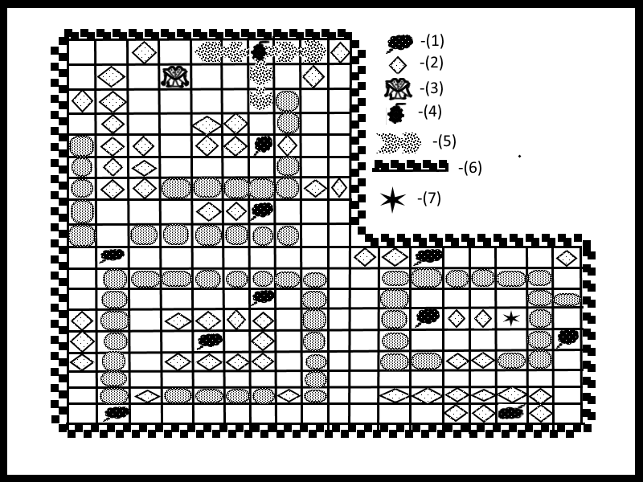

1 – моб, 2 – разрушимые блоки, 3 – Главный Герой, 4 – Бомба, 5 – Взрывная волна, 6 – граница островка, 7 – портал на другой остров.